Polarschiff Fram

Der Norweger Fridtjof Nansen hatte sich sein Leben lang mit den arktischen Gebieten beschäftigt.
Er wollte beweisen, dass man sich mit dem Eis über das Polarmeer treiben lassen konnte, ohne vom Eis zermalmt zu werden.
Nansen wollte ein möglichst kleines und leichtes Schiff haben; es sollte so gebaut sein, dass es dem enormen Druck des Packeises standhielt. Durch seine Form sollte es sich vom Eis hochheben und nicht niederdrücken lassen. Weil die Mannschaft mehrere Jahre am Schiff verbringen musste, sollte auch der Aufenthalt dort so angenehm wie möglich sein.
1890 erhielt der norwegische Schiffsbaumeister Colin Archer den Auftrag, dieses Schiff zu bauen.
Die tragenden Bauteile wurden aus kräftigen Baumstämmen herausgehauen und versteift, um dem Druck des Eises standhalten zu können.
Der zirka 70 Zentimeter dicke Rumpf bestand aus drei Schichten Holz.
Als zusätzlichen Schutz wurde das Schiff an Bug und Heck mit Eisenplatten verstärkt.
Steuerruder und Propeller konnten gehoben werden.
Der Schiffsrumpf bekam eine abgerundete Form, um dem Druck des Eises Stand zu halten.
Der dreimastige Schoner wurde mit einem 220 PS starken Dampfhilfsmotor ausgerüstet.
Eine kleine Windmühle sorgte für Stromversorgung.
Außerdem war das Schiff so gut isoliert, dass es als erstes Nullenergieschiff (wie ein Nullenergiehaus) bezeichnet werden kann.
Das Schiff wurde Fram (fram = vorwärts, norwegisch) getauft und lief 1892 in Larvik vom Stapel.

Expedition Leitung Zeit
Nordpolarexpedition Fridtjof Nansen 1893 – 1896
Grönland Otto Sverdrup 1898 – 1902
Südpolexpedition Roald Amundsen 1910 – 1912

Fridtjof Nansen | Otto Sverdrup | Roald Amundsen
Bild | Bild | Bild

Die Fram ist das einzige Holzschiff der Welt, das am weitesten nach Norden und nach Süden vorgedrungen ist.

Fram-Museum in Oslo
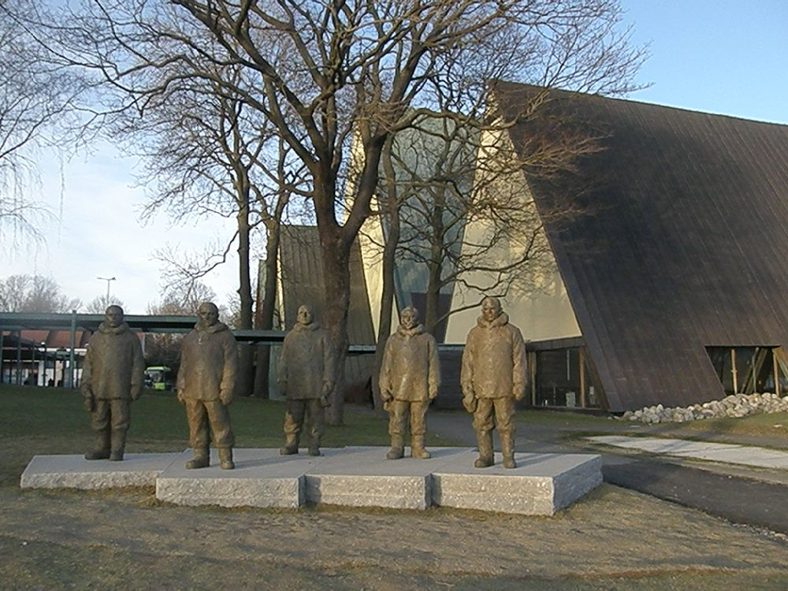
Seit 1935 wird das Schiff im speziell dafür gebauten Fram-Museum auf der Museumsinsel Bygdøy in Oslo ausgestellt. Besucher können dort das Schiff mit seiner original erhaltenen Einrichtung besichtigen. Im Museum werden die drei Polarfahrten der Fram gezeigt, außerdem gibt es eine umfangreiche Ausstellung zu den Polargebieten der Erde.

